Merhabalar Sayın Türetici,

Yeni üretici ve türeticilerin ortak buluşma noktasına hoş geldiniz.
Size yeni sipariş sistemi üzerinden kolaylıkla işlem yapmanızı verimli sonuçlar sağlayacak kullanım kılavuzu hazırlamak istedik.
Bundan sonraki ekran ve açıklamaları izlediğinizde sorunsuz bir şekilde daha güvenli olarak işlemlerinizi gerçekleştirebileceksiniz.
Sorun ve önerileriniz için uygulama ekranında belirtilen kişilere ait numaraları armanız halinde size yardımcı olmaya çalışacağız.
Amacımız en kısa zamanda siz değerli türeticilerimizin platform üzerinde verimli bir deneyim yaşamanızı sağlamaktır.
Yazılım üzerinde yapılacak geliştirmeler eğer kullanım kılavuzunu etkiliyor ise buradaki ilgili yerlerde güncellenecektir.
Kullanım kılavuzlarımızda kullanacağımız bazı kısaltmaları size hatırlatmak isteriz.

Geto : Gediz Gıda Topluluğu’nun kısa adı
Üretici : Geto’ya ürün sağlayan oluşumlar
Türetici : Geto’dan sipariş vererek üreticilerden satın alma yapan kişiler
Keyifli kullanım dileklerimizle,
Geto, Gediz Gıda Topluluğu ekibi

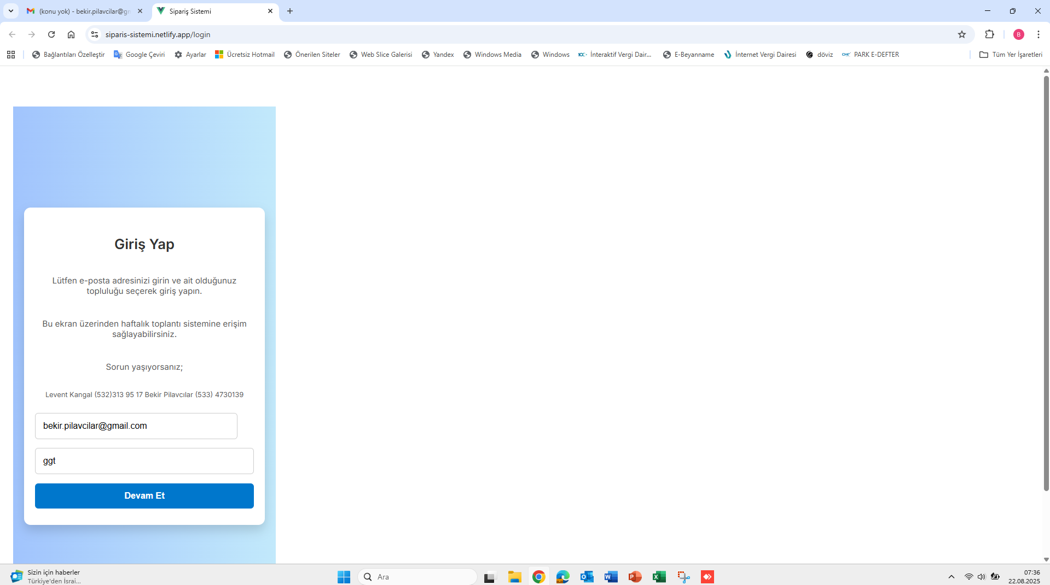
Yukarıdaki giriş ekranına internete bağlı bir mobil telefon, masaüstü ya da dizüstü bir bilgisayardan açacağınız bir web sayfasını kullanarak https://siparis-sistemi.netlify.app/ adresi üzerinden ulaşabilmeniz mümkündür.
Bu ekrana geldiğinizde daha önce Geto’ya türetici olarak bildirdiğiniz e-posta isminizi ve daha sonra “Topluluk Seçin” satırından geto seçimini yapmanız gerekecektir.
Not: Şu anda aktif olmayan şifre özelliği önümüzdeki günlerde buraya eklenecek ve sizden başka birisinin izinsiz olarak girmesi engellenecektir.
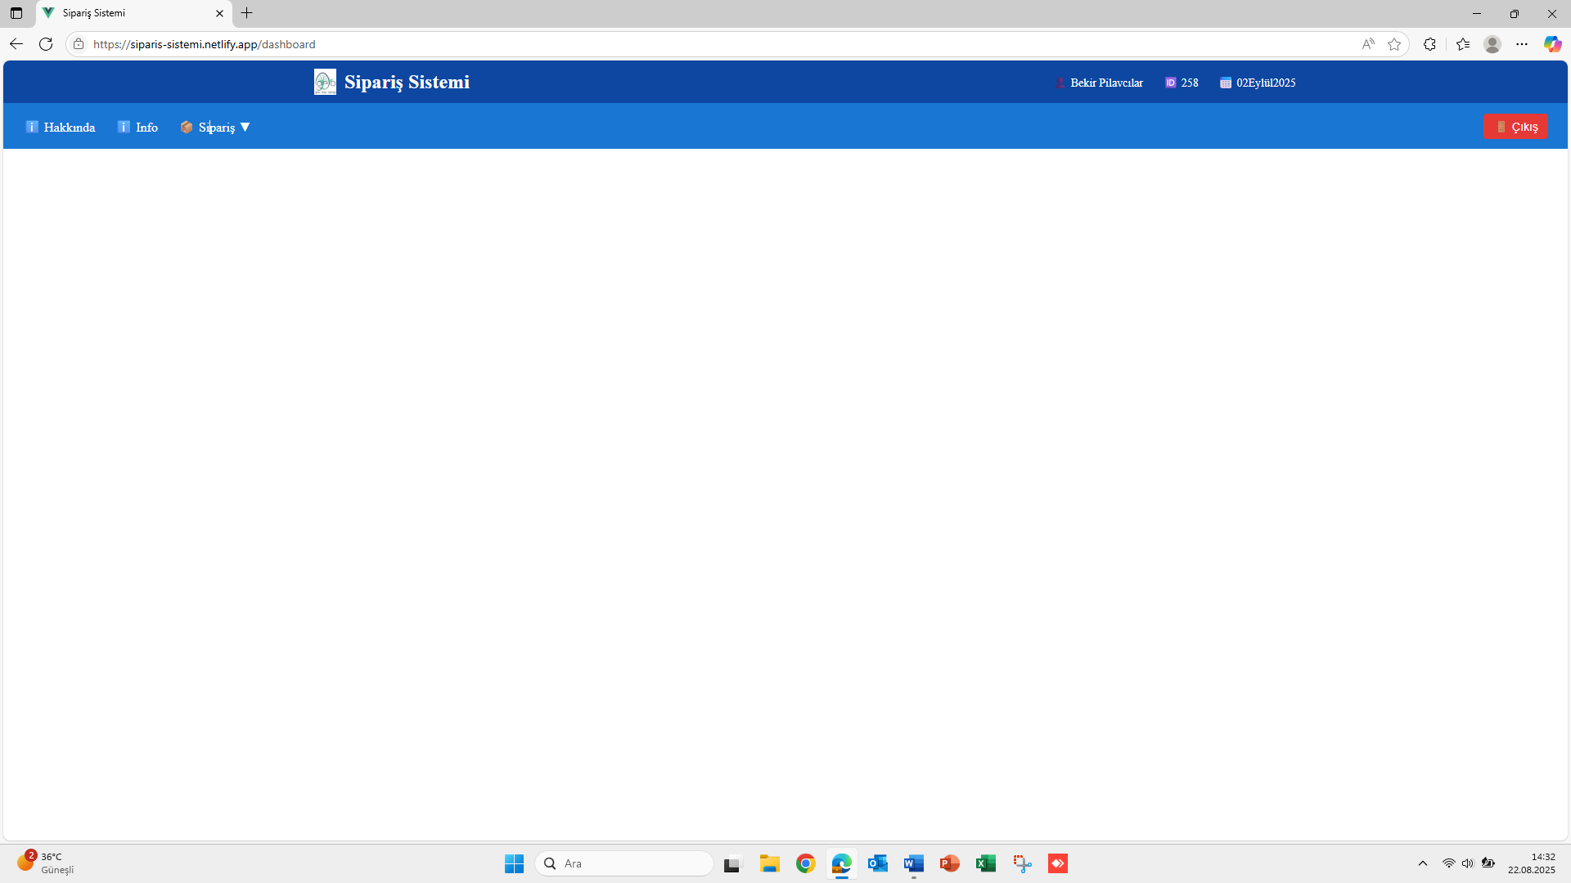
Giriş ekranında her şey yolunda giderse bir aksilik çıkmaz ise yukarıdaki ekrana geleceksiniz. Girdiğiniz e-posta sistemde sizi Türetici olarak tanımladığı için doğrudan “Sipariş” ekranına geleceksiniz. Bu ekranda devam eden ekran ve açıklamalardan da görüleceği üzere işlemlerinizi tamamladıktan sonra kontrol, değişiklik ve listeleme gibi yardımcı ekranları kullanarak siparişlerinizi takip edebileceksiniz.
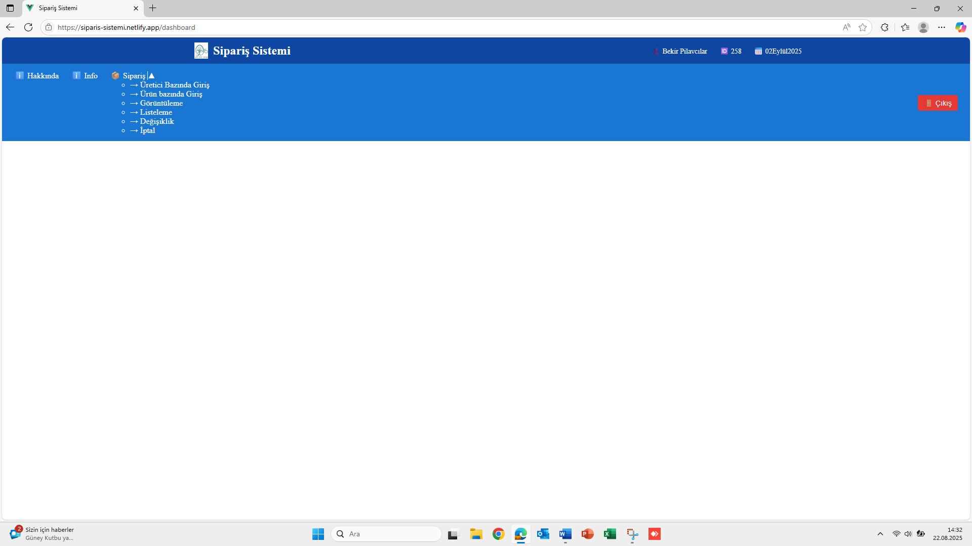
Bir önceki ekranda ve alt yazısında da kısa belirttiğimiz üzere “Sipariş” sekmesi altında;
- Üretici Bazında Giriş
- Ürün Bazında Giriş
- Görüntüleme
- Listeleme
- Değişiklik
- İptal
Seçimlerinin olduğu bir alt menü karşınıza gelecektir.
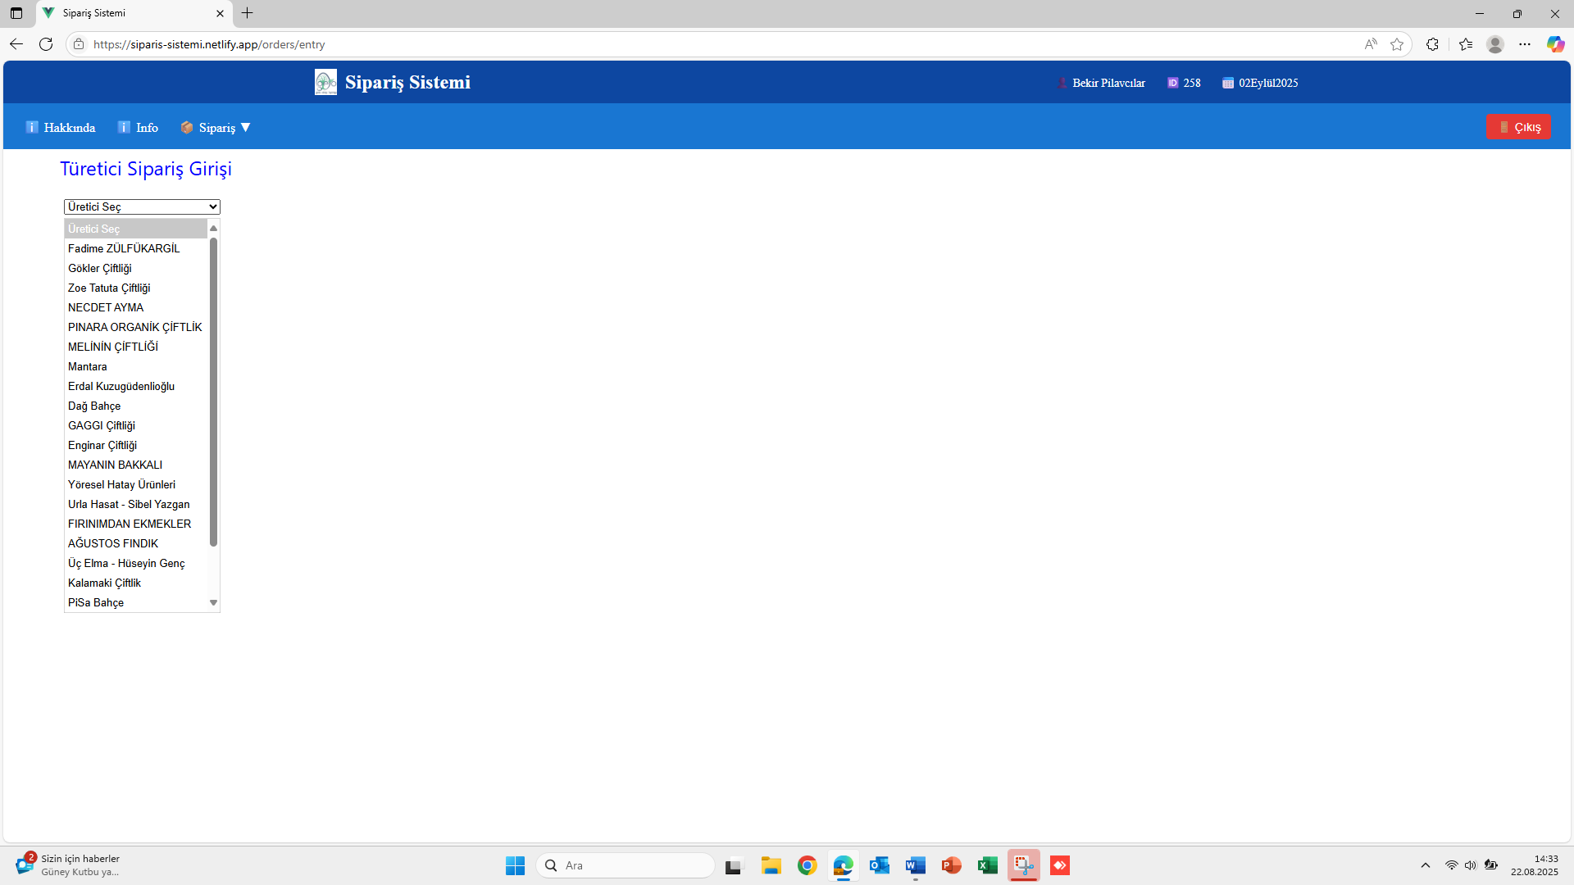
İlk adım da artık siparişlerimizi girmeye hazırız. “Üretici Bazında Giriş” seçimini yaptığımızda bizi ekranın solunda “Üretici Seç” seçim kulakçığı bekliyor olacak. Buradan bir üretici seçerek o üretici ile ilgili tüm siparişlerimizi üreticinin sipariş verdiğimiz dağıtım haftasında girdiği ürünlere dair bilgilerin olduğu bir ekran gelecektir.
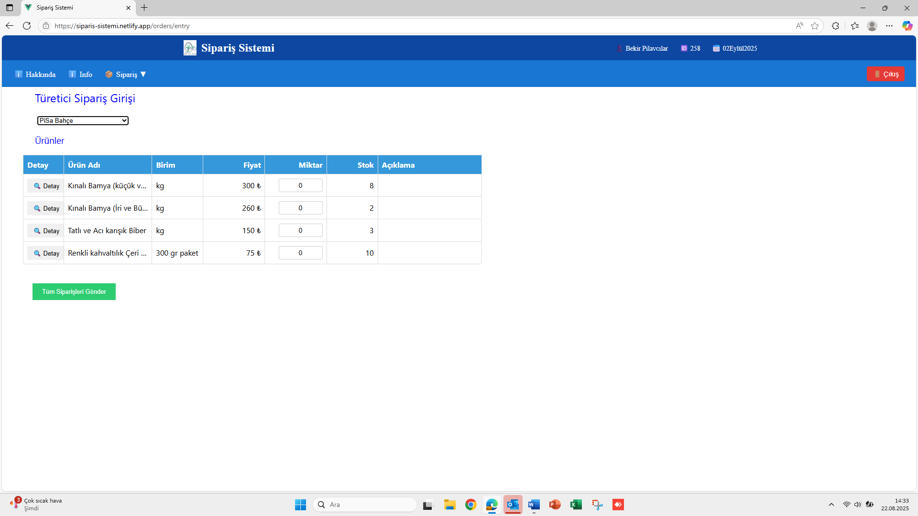
Yukarıdaki ekranda görüleceği üzere gereken incelemeleri ve değerlendirmeleri yaptıktan sonra sipariş miktarlarını girebilir durumda olabileceksiniz. Sipariş miktarlarınızı girdikten sonra yeşil renkli “Tüm Siparişleri Gönder” düğmesine tıkladığınız anda artık bu üreticiye dair siparişinizi verdiniz demektir.
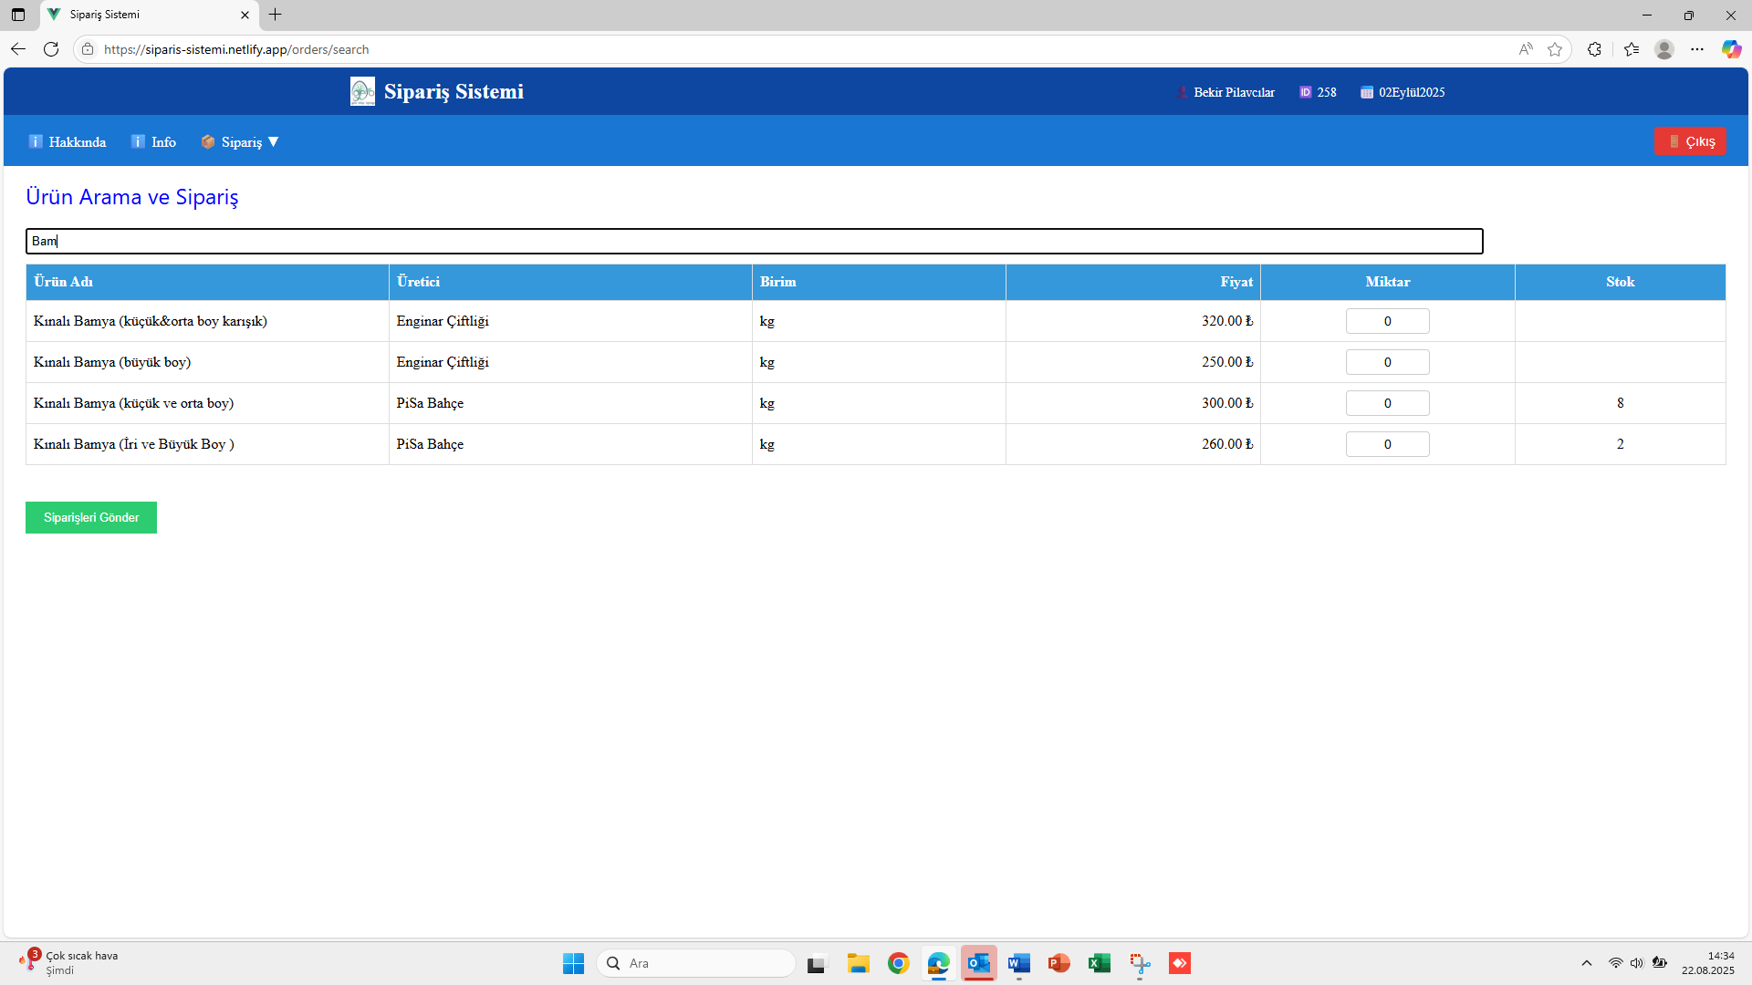
Yok eğer az önce açıklamalarını verdiğimiz sipariş verme şekli istediğinize uygun değil ise bu kez sizi “Sipariş” kulakçığı altında “Ürün Bazında Sipariş Giriş” seçimini yapmak bekliyor olacak. Yukarıdaki ekranda olduğu gibi siparişini vereceğiniz ürünün adını yazmaya başladığınızda sistem size o dağıtım haftasında ürün getireceğini belirten ürünler, üreticilerin kimler oldukları, ürünlerin fiyatları ve sipariş verilebilecek stok miktarlarını göreceksiniz. Dağıtım haftasında ürün getirmeyeceğini kendi sayfasında “Pasif” olarak gösteren üreticileri ve ürünlerini bu listede göremezsiniz. Buradan hangi üreticiye ait ürünü ya da ürünlerin siparişini verecekseniz miktarlarını yazıp yeşil renkli “Siparişleri Gönder” düğmesine tıklamanız yeterli olacaktır.
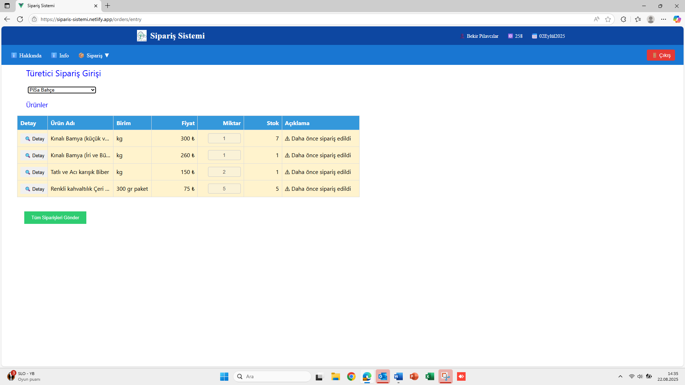
“Üretici Bazında Sipariş” ekranına dönüp yeniden sipariş girdiğiniz üretici seçimi yaptığınızda sizi yukarıdaki ekran karşılayacak, sizi bilgilendirecektir.
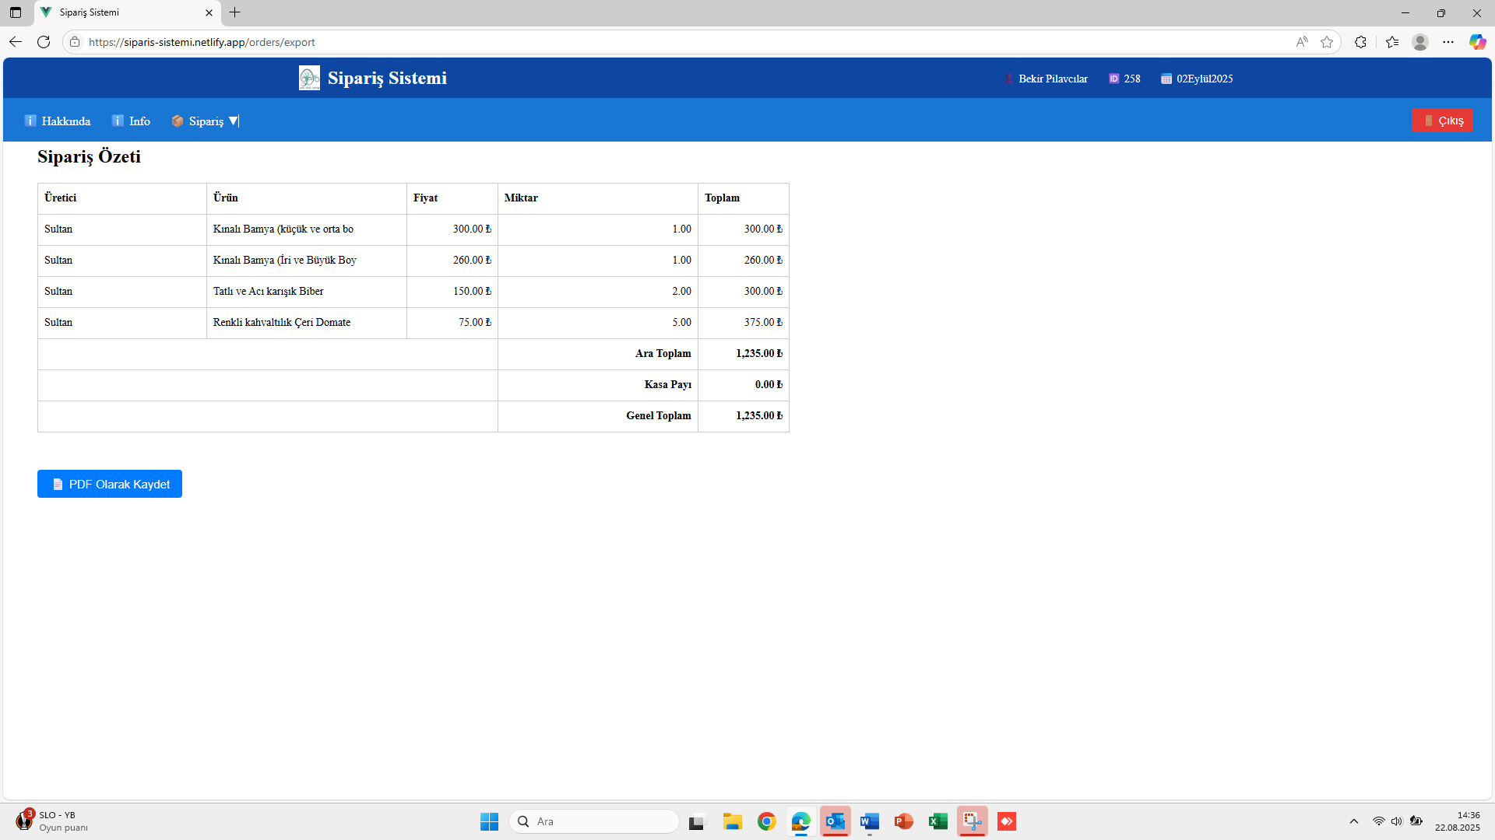
Girdiğiniz siparişi görmek isterseniz ve bu siparişi kendinize bir dosya olarak saklamanız gerekir ise “Sipariş” kulakçığı altında bulunan “Görüntüleme” seçimini kullanarak yukarıdaki gibi gelen ekranda “PDF Olarak Kaydet” düğmesine tıklayarak bilgisayarınıza ya da mobil telefonunuza kayıt edebilirsiniz.
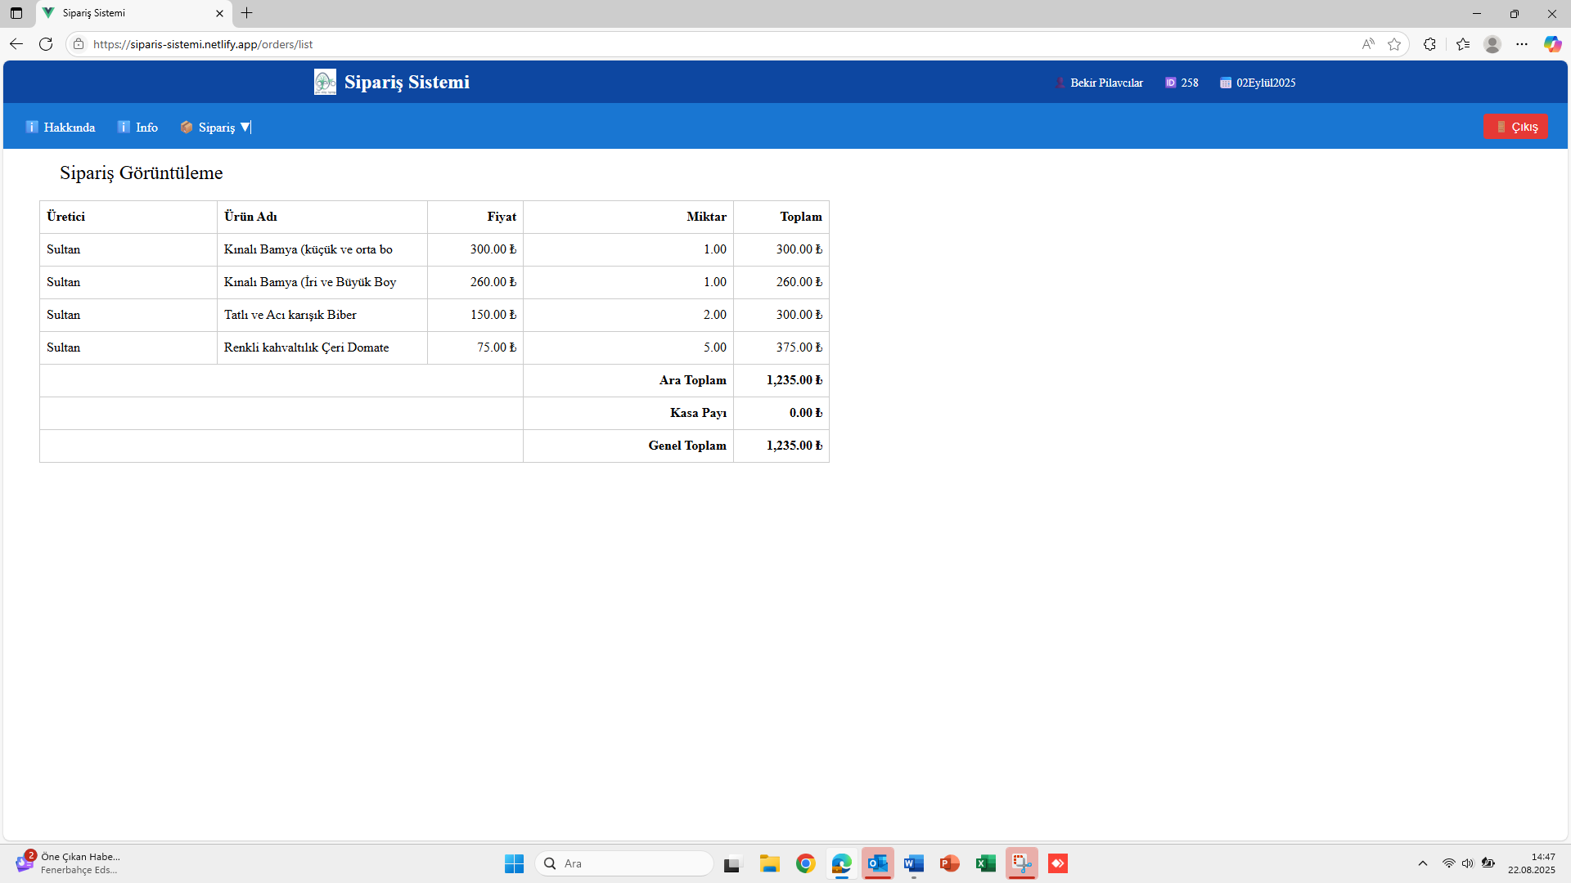
Girdiğiniz siparişi görmek isterseniz ve bu siparişi kendinize bir dosya olarak saklamanız gerekir ise “Sipariş” kulakçığı altında bulunan “Görüntüleme” seçimini kullanarak yukarıdaki gibi gelen ekranda siparişinizi incelemenizi gerekecektir.
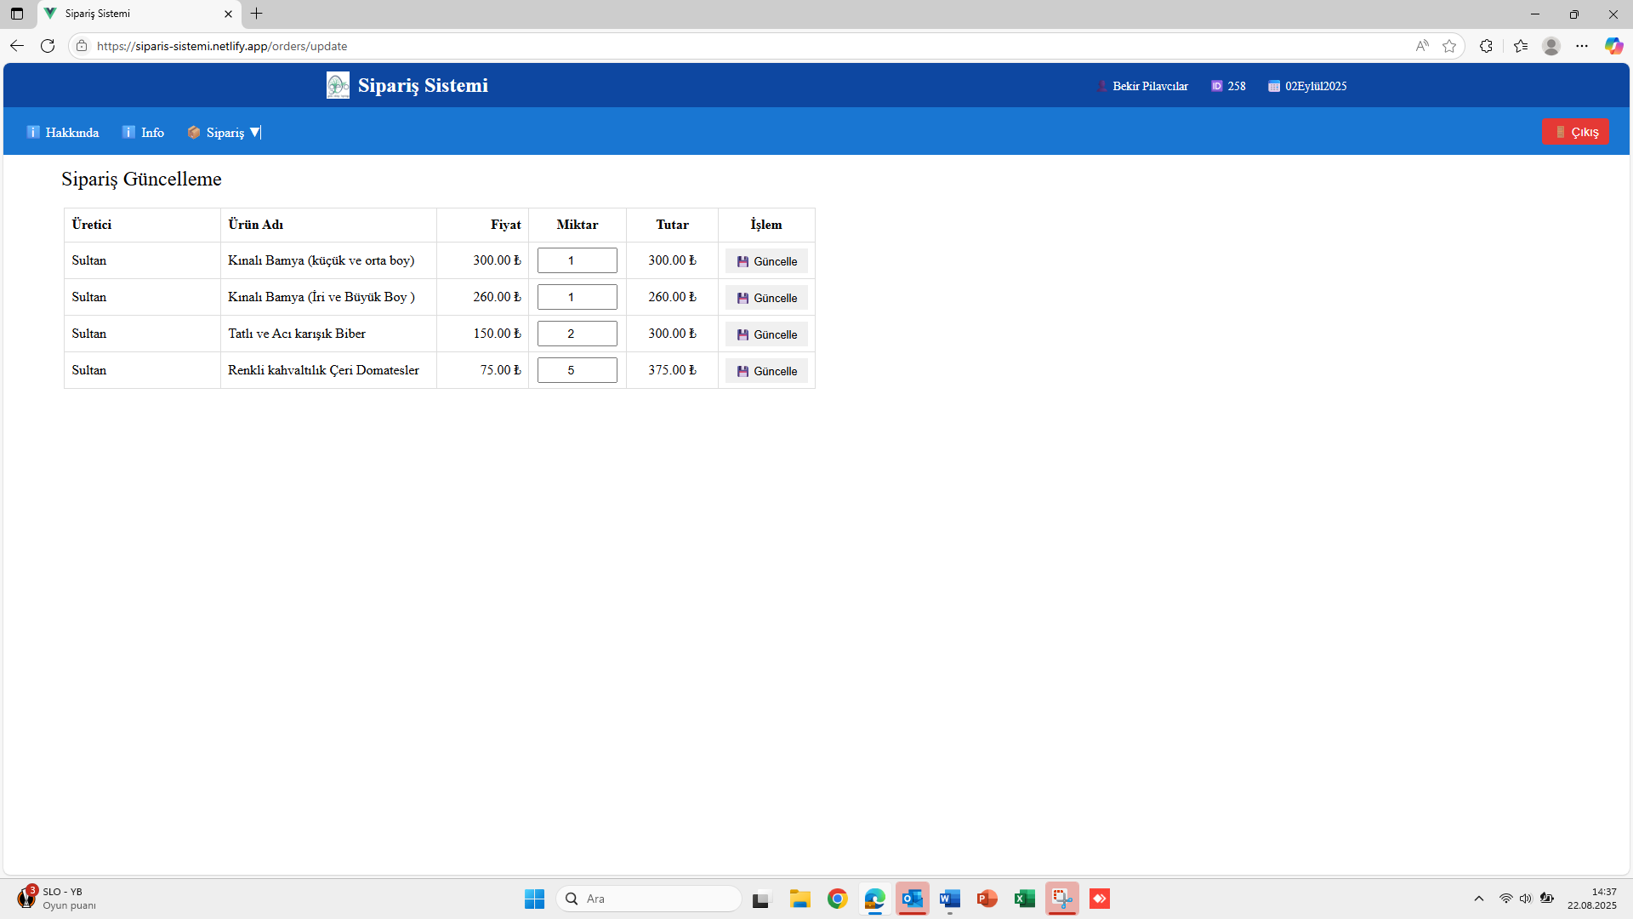
Eğer girdiğiniz siparişte miktarsal düzeltmeler yapacak iseniz “Sipariş” kulakçığı altında bulunan “Değişiklik” seçimini kullanarak yukarıdaki gibi gelen ekranda önce düzelteceğiniz satırın miktarını azaltmanız veya artırmanız ve daha sonra “İşlem” başlığı altında bulunan “Güncelleme” tuşuna tıklamanız yeterlidir.
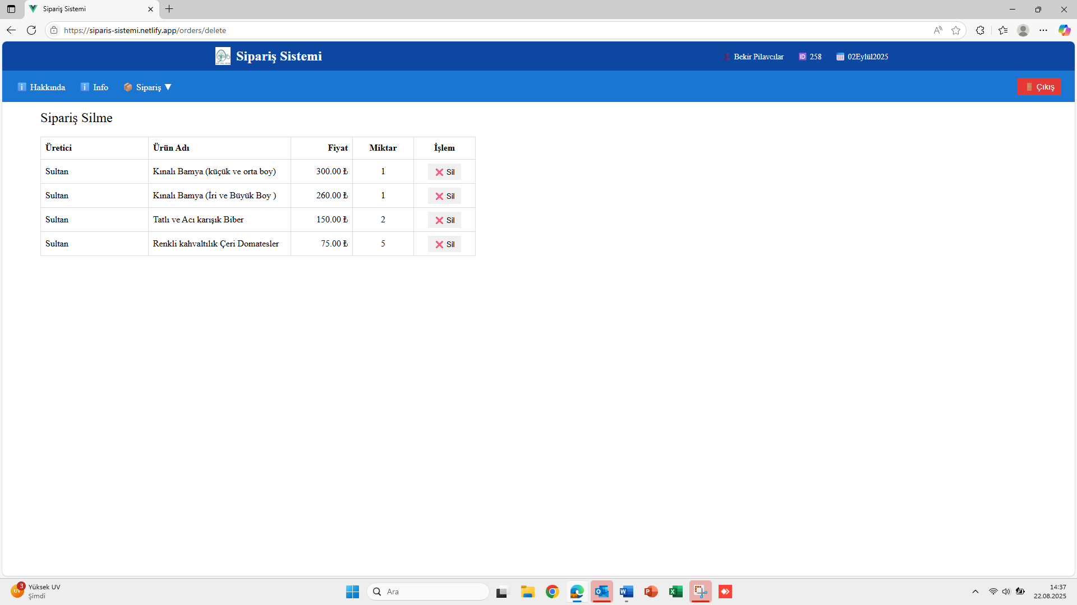
Siparişinizin belli satır veya satırların ya da tümünü silmek istediğinizde “Sipariş” kulakçığı altında bulunan “İptal” seçimini kullanarak yukarıda gibi gelen ekrandan “İşlem” başlığı altında bulunan “Sil” tuşuna tıklamanız yeterlidir.

